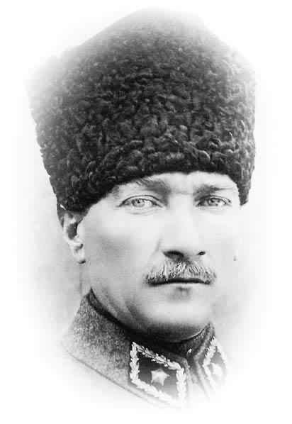
ADI- SOYADI:
ATAM İZİNDEYİZ...
SINIFI: NO: A
……………. EĞİTİM- ÖĞRETİM YILI 100. YIL ORTA OKULUFEN BİLİMLERİ DERSİ 5. SINIF1. DÖNEM 2. YAZILI YOKLAMA SORULARI
A. Aşağıda verilen cümlelerde boş bırakılan yerleri uygun kelimelerle doldurunuz.(10 p)
a)Besinlerin kana geçebilecek kadar küçük parçalara ayrılmasına……………………..…… denir. b)Ekmeğin üzerine tentürdiyot damlatıldığında, ekmeğin renginin mavi-mor renge dönüşmesi ekmekte ………………………………………..……….. varlığının göstergesidir. c)Besinler ………………………………..……… iyice karıştırılıp bulamaç haline getirilir. d)Vücuttaki atık maddelerin dışarı atılmasına ……………………..……………… denir. e)Kuvveti ölçmeye yarayan araçlara............................................denir.
B.Aşağıda verilen cümlelerden doğru olanların başına (D) , yanlış olanların başına (Y) yazınız.(5p)
- ( ) Kuvvetin birimi Newton’dur.
- ( ) Dinamometreler cisimlerin esneklik özelliğinden faydalanılarak yapılmıştır.
- ( ) Hamur esnek bir cisimdir.
- ( ) Bir dinamometre ile her kuvvetin büyüklüğü ölçülebilir.
- ( ) Dinamometrenin diğer adı kuvvet ölçer dir.

C.Aşağıdaki besin maddelerinin içeriklerini tabloda işaretleyiniz (10 puan)
 | Patates | Toz şeker | Ceviz | Ekmek | Yumurta
Yağ
Protein
Karbonhidrat
D. Aşağıdaki boşaltımla ilgili yapı ve organlar ile verilen görevleri uygun şekilde eşleştiriniz? (5 Puan)
Yapı ve organlar Görevler
1.Akciğerler ( )Katı atıkların uzaklaştırılması.
2.Deri ( )Terleme yoluyla su ve tuz atılması.
3.Sindirim kanalı ( ) Kandaki atık maddelerin süzülmesi.
4.Böbrekler ( )Karbondioksitin atılması
Şekildeki gibi numaralandırılmış olan boşaltımda görevli yapı ve organların isimlerini sağdaki numaralı kutulara yazınız. (10 puan)
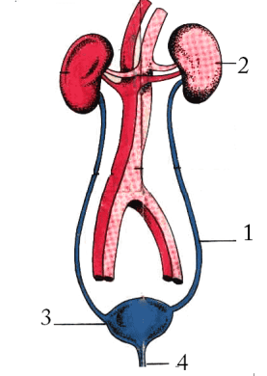
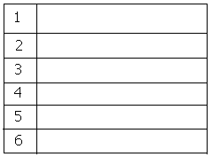

7.Boşaltım Sistemimizin sağlığını korumak için neler yapmalıyız?(10 puan)

F.Verilen besin içeriklerinin öncelikli görevlerini tabloda (+) koyarak işaretleyiniz.(10 puan)
 | Su | Yağ | Protein | Vitamin | Karbonhidrat | Mineral
Yapıcı- Onarıcı
Düzenleyici

Enerji Verici

H. Aşağıdaki çoktan seçmeli soruların cevabını işaretleyiniz.(4X10=40p)
1. Yediğimiz besinlerin kana karışmasını sağlayan sisteme ne ad verilir?  A) sindirim B) boşaltım  C) solunum D) dolaşım  2. I. 5N luk dinamometre ile II. 250N luk dinamometre ile III.10N luk dinamometre ile Ayşe’ nin elinde bir kalem kutusu vardır. Ayşe hangi dinamometre ile uygun ölçüm yapamaz?  A) Yalnız I B) I-II ve III C) Yalnız II D) I ve III  3. Canlıların büyümesini, yıpranmış olan dokuların onarılmasını, tırnak ve saçların uzamasını ve kasların gelişmesini sağlayan önemli bir besin içeriği aşağıdakilerden hangisidir?  A) Karbonhidratlar B) Yağlar  C) Vitaminler D) Proteinler  4. I. Cam macunu II. Oyun hamuru III.Lastik  Yukarıdaki cisimlerden hangisi veya hangileri esnek madde değildir?  A)I ve II B)Yalnız I C) Yalnız III D) I-II ve III  5. Terleme yoluyla vücuttaki atıkları atma işini hangi organımız yapar?  A) Deri B) Böbrekler  C) Akciğer D ) Anüs  6. I. Cisimleri döndürebilir.  II.Cisimlerin şeklini değiştirebilir.  III. Cisimlerin yönünü değiştirebilir.  Yukarıdakilerden hangileri kuvvetin etkilerindendir?  A)I ve II B)Yalnız I C) Yalnız III D) I-II ve III | 7.Dinamometrelerin yapısında neden esnek cisimler kullanılır?  A) Kuvvetin etkisiyle şekil değiştirip tekrar eski hallerine dönebildikleri için.  B)Esnek cisimler uygulanan kuvvetlere daha dayanıksız oldukları için  C)Esnek cisimlerle yapılan dinamometreler daha şık göründüğü için.  D)Esnek cisimlerin daha canlı renkleri olduğu için.  8. Gözlerimizin sağlığı için gerekli olan ve Havuçta bol miktarda bulunan vitamin aşağıdakilerden hangisidir?  A) A B) B C) C D) D  9.  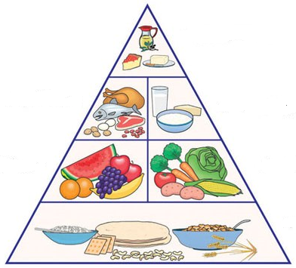  Şekildeki beslenme piramidi ile ilgili aşağıdakilerden hangisi doğrudur?  A. Et ve süt ürünleri yaklaşık eşit miktarda yenmelidir. B. Meyve ve sebzelerden tahıllar kadar tüketilmeli. C. En fazla tüketilmesi gereken besinler süt ürünleridir. D. Yağlı ve tatlı besinlerden çok miktarda yenmelidir.  10. Aşağıdaki doğal kuvvetler sonucu oluşan bir yeryüzü şekli ile oluşum sebebi eşleştirmelerinden hangisi yanlıştır?  A)Akarsular---Vadiler  B)Göktaşları---- Büyük çukurlar  C)Volkanik kuvvetler ----Dağlar  D)Rüzgar kuvveti ---- Şemsiyenin ters dönmesi

